

**WYPRAWKA DO KLASY I**

**na rok szkolny 2025/2026**

**Piórnik, a w nim codziennie:**

* pióro wraz z zapasowym nabojem,
* ołówek – 2 szt,
* linijka,
* gumka, temperówka,
* nożyczki,
* 2 kolorowe cienkopisy lub flamastry – zielony i fioletowy,
* klej w sztyfcie,
* kredki ołówkowe - cienkie,

**Do półki:**

* szeroka (gruba) teczka z gumką,
* 3 zeszyty w wąskie linie kolorowe 16-kartkowe,
* 3 zeszyty w kratkę 16-kartkowe,
* 1 zeszyt gładki i 1 zeszyt do nut
* plastelina - 12 kolorów,
* farby plakatowe - 12 kolorów,
* pędzle (2 sztuki różnej grubości),
* pisaki ( 6 kolorów),
* podkładka (A3 do prac plastycznych),
* 2 kleje w sztyfcie,
* klej typu magik (z dozownikiem),
* kredki świecowe,
* pastele olejne – kredki,
* bibuła marszczona (2 kolory do wyboru),
* 20 kartek kolorowego papieru (ksero, 4 różne kolory),
* blok techniczny z kolorowymi kartkami (A4),
* blok techniczny (2 sztuki A4),
* kubek na wodę,
* papier ksero – 1 ryza,
* 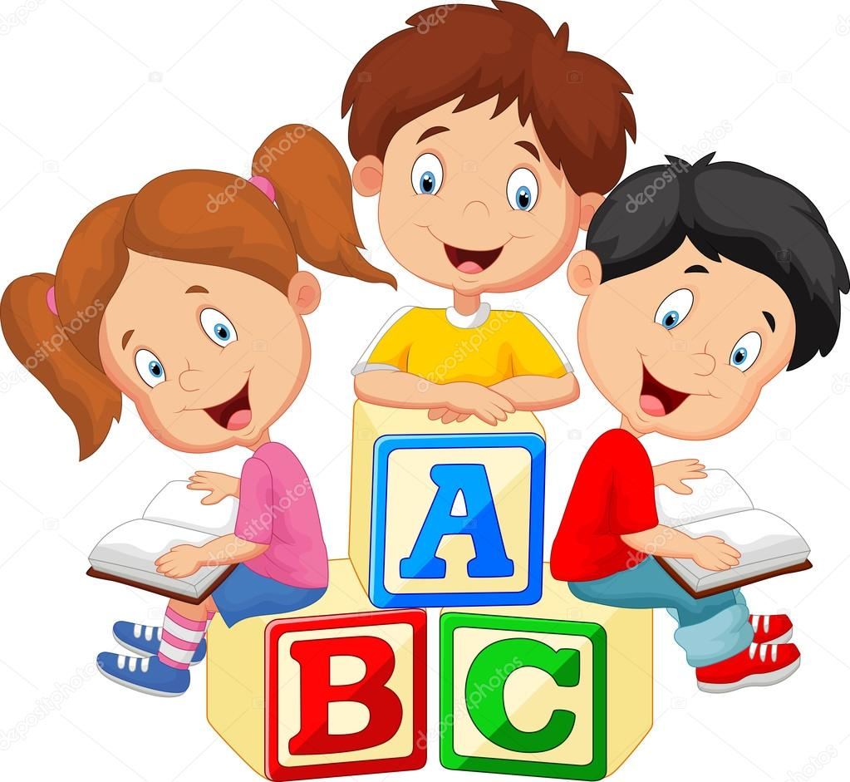mały, plastikowy koszyk do półek (na przybory),
* 2 ręczniki papierowe (do prac plastycznych),
* 1 paczka chusteczek higienicznych oraz nawilżonych
* 5 kopert małych i dużych,

**Strój gimnastyczny i obuwie zamienne** – podpisane w worku.

**Dodatkowe informacje:**

- Przy zakupie tornistra szkolnego i piórnika prosimy zwrócić uwagę na ich wagę.

- Prosimy wyraźnie podpisać imieniem i nazwiskiem wszystkie rzeczy z wyprawki.

- SZKOŁA ZAPEWNIA BEZPŁATNY PAKIET PODRĘCZNIKÓW I ĆWICZEŃ DO EDUKACJI WCZESNOSZKOLNEJ I JĘZYKA ANGIELSKIEGO. Będą one udostępnione uczniom z biblioteki szkolnej na początku roku szkolnego.